GUIA CIENCIAS SOCIALES
GRADO: SEXTO

UNIDADES DE APRENDIZAJE
- EL TERRITORIO COLOMBIANO.
  - ¿Qué es el territorio?
  - ¿Qué es un estado?
  - ¿cómo está compuesto el estado colombiano?
  - ¿Cuál es la organización del estado colombiano?
- LA ECONOMÌA NACIONAL.
  - ¿Qué es la economía?
  - ¿Qué son y cuáles son los sectores económicos?
  - ¿Qué es una región económica y cuáles son las regiones económicas de Colombia?

INTRODUCCIÓN
Esta guía pretende dictaminar los conocimientos previos que tienen los estudiantes con relación a la asignatura de Ciencias sociales, sus falencias y fortalezas, para iniciar el proceso de enseñanza-aprendizaje de manera acertada, dinámica y pertinente al nivel conceptual que poseen los estudiantes en dicha asignatura.
LOGRO E INDICADORES DE LOGRO
Identifica los conceptos de territorio, estado, economía y sectores económicos y los relaciona con su entorno.
- Comprende el concepto de territorio y estado, los asocia. Identifica sus semejanzas y diferencias.
- Comprende el concepto de economía y lo relaciona con su vida diaria.
- Identifica los sectores económicos y como se relacionan entre sí.
- Reconoce las regiones económicas de Colombia, y evidencia como están presentes los sectores económicos en ellas.
- Participa activamente en las actividades propuestas.
CRITERIOS DE EVALUACIÓN
- TEXTUAL: exposiciones, evaluaciones, tareas.
- INFERENCIAL: el estudiante formula preguntas, se interesa por las temáticas y participa activamente.
- PROPOSITIVO: tareas, cuaderno y la guía completamente resuelta.

DESARROLLO CONCEPTUAL Y ACTIVIDADES
TERRITORIO
A lo largo de la historia, muchas de las grandes guerras han sido causadas por el interés de ganar o apoderarse de territorio ajeno. Esto se debe a que, entre mayor sea el territorio que se posea, habrá más riquezas y más desarrollo. Ahora bien, ¿qué es el territorio?
El territorio es el elemento fundamental del Estado, pues sin territorio no hay Estado. El territorio es una parte de la superficie del mundo que pertenece a una nación; dentro de esa superficie se crea un país que es habitado por un pueblo que tiende a tener las mismas costumbres y hábitos, país que mediante el uso de fronteras o límites territoriales delimita su territorio respecto del de las naciones vecinas.
Sin embargo, el territorio no se conforma únicamente a partir de determinadas porciones de tierra, pues del territorio hacen parte también los ríos, el espacio aéreo, los mares, golfos, puertos, canales, bahías, etc. que se encuentran dentro del país. Esto quiere decir que un país es dueño también de determinados espacios aéreos y acuáticos, y que en el caso de una invasión o un ataque, puede utilizar su espacio aéreo y sus mares o ríos de la forma en que lo considere necesario para defender su soberanía.
Esta es la razón por la cual los Estados, tanto hoy como en el pasado, hayan defendido con tanto ahínco y persistencia el territorio.
¿Qué es el Estado colombiano?
Cuando hablamos del Estado colombiano nos referimos al grupo de organismos e instituciones que administran nuestro territorio, garantizando las relaciones pacíficas y los derechos fundamentales de los colombianos. El Estado colombiano establece las leyes que rigen a sus habitantes por medio de la Constitución Política de 1991.
El Estado colombiano está compuesto por entidades territoriales, por la población y por las ramas del poder público.
Entidades territoriales de Colombia
Nuestro territorio se divide en entidades territoriales, que son los departamentos, los municipios y los territorios indígenas o resguardos.
• Los departamentos son las unidades territoriales conformadas por varios municipios. Colombia cuenta con 32 departamentos, entre los que se encuentran Antioquia, Bolívar, Huila y Santander.
• Los municipios son unidades territoriales menores, que comprenden a las grandes ciudades y a los pequeños pueblos. Nuestro país cuenta con más de 1.100 municipios.
• Los territorios indígenas, o resguardos, son territorios donde se protegen las actividades culturales, económicas, políticas y sociales de las comunidades indígenas. Actualmente, Colombia tiene 576 resguardos.
La población colombiana
Nuestro país cuenta con una población aproximada de 44 millones de habitantes, distribuida racialrnente así: un 56% mestizos, un 30% blancos, un 11% afrodescendientes y un 3% indígenas.
La Constitución Política de 1991 reconoce que Colombia es una nación pluriétnica, es decir, que es el resultado de la mezcla histórica de una gran diversidad de razas como: los blancos, provenientes de Europa; los indígenas, oriundos de América, y los afrodescendientes, llegados de África.
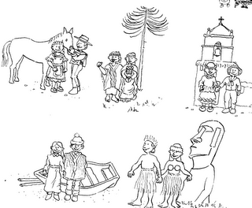

Nuestra economía
¿Qué es la economía?
Es el conjunto de actividades productivas que desarrollan los habitantes de un territorio, con el fin de administrar adecuadamente sus recursos, satisfacer sus necesidades y obtener ganancias. La economía colombiana divide en sector primario o agropecuario, sector secundario o industrial, sector terciario o de servicios y sector cuaternario o de tecnología.
Sector primario o agropecuario
Es el sector donde se encuentran las actividades de extracción y explotación de los recursos naturales. Las actividades de este sector son la agricultura, la ganadería, la pesca, la minería y la agricultura.
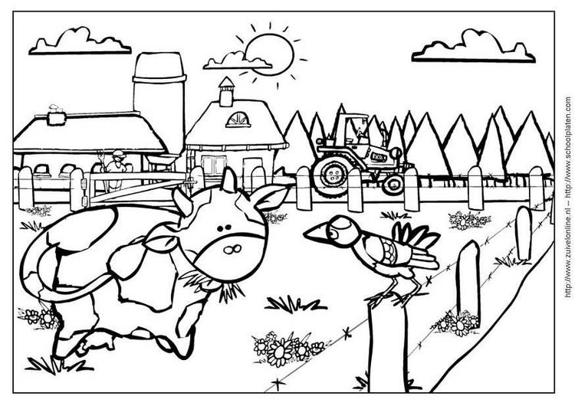
Sector secundario o industrial
Es el sector que agrupa las actividades relacionadas con la transformación de los productos en artículos listos para su utilización o consumo. Por ejemplo, el algodón es transformado en telas, y el cacao, en chocolate. Estas actividades se realizan en rnícroempresas o en grandes fábricas. La industria colombiana produce principalmente alimentos, bebidas y textiles. En los últimos años ha tomado fuerza la producción artesana! de la cerámica, el tallado de piedras preciosas y la marroquinería o industria del cuero, dedicada a la fabricación de artículos como carteras, bolsos y billeteras. Colombia cuenta con centros industriales definidos como Bogotá, Medellín, Cali, Barranquilla, Manizales y Paz del Río.
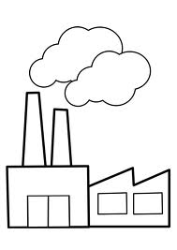
¿Qué es el sector terciario o de servicios?
En este sector es donde encontramos todas las actividades de prestación de servicios, que van desde el pequeño mercado del barrio hasta las grandes compañías de inversiones. Las actividades más comunes en este sector son el transporte, el comercio, el turismo, la administración pública, la educación y los servicios bancarios.
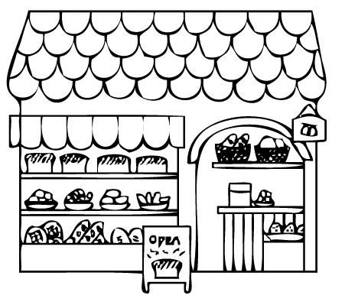
Regiones económicas de Colombia
Las regiones económicas de Colombia son extensiones de tierra que poseen características especiales en cuanto a la producción de sus b/enes y sus servicios. No tienen necesariamente una producción uniforme y permanente, y se han formado teniendo en cuenta la cercanía entre sus centros de producción. Las regiones económicas colombianas son: región norte, región noroccidental, región nororiental, región central y región suroccidental.
¿Qué son las regiones productoras?
Son regiones que tienen condiciones particulares en cuanto al relieve y el clima, lo que permite la producción abundante de algunos alimentos, productos terminados e incluso servicios, fundamentales en el desarrollo de la economía nacional. Debido a esta distribución, escuchamos hablar de regiones cafeteras, regiones ganaderas o de regiones petroleras.
Ciudades distribuidoras de bienes y servicios
Son ciudades que se convierten en ejes de desarrollo, porque allí se intercambian bienes y se prestan servicios, no sólo entre sus propios habitantes, sino entre personas que viven en otras ciudades y otros municipios. Las ciudades distribuidoras son centros políticos y administrativos, y en ellas existen servicios bancarios, centros comerciales, universidades y grandes terminales de transporte terrestre y aéreo.
Cada región productora está asociada a una ciudad distribuidora de bienes y servicios y esta unión conforma una región económica. Por ejemplo, la región nororiental, en la que se encuentran los departamentos de Santander y Norte de Santander, tiene a Bucaramanga como ciudad de distribución de os productos fabricados o cultivados en los municipios cercanos tales como Girón, Floridablanca, Lebrija, Socorro y San Gil.

ACTIVIDADES
1. relaciona los países con los que limita Colombia con su ubicación limítrofe.
BRASIL | VENEZUELA | PANAMÁ | PERÚ | ECUADOR

NOROCCIDENTE | SUR | ORIENTE.

2. Completa el esquema, teniendo en cuenta los componentes del poder público. Utiliza las palabras del recuadro.
*Legislativa *Congreso *Judicial *Concejo *Juzgados * Asamblea Departamental *Gobernador * Gobernador *Corte Suprema de Justicia.
PODER PUBLICO

EJECUTIVO

Ejercido en la nación por
Ejercido en la nación por
Ejercido en la nación por

Presidente

Ejercido en el departamento por
Ejercido en el departamento por
Ejercido en el departamento por

Tribunales

Ejercido en el municipio por
Ejercido en el municipio por
Ejercido en el municipio por

Alcalde

3. Resuelve el crucigrama:
- Actividad que consiste en la cría de animales domésticos para el aprovechamiento y la obtención de productos como la leche, los huevos, la lana o las pieles.
- Conjunto de actividades productivas que desarrollan los habitantes de un territorio, con el fin de administrar adecuadamente sus recursos.
- Sector de la economía que agrupa las actividades relacionadas con la transformación de [os productos en artículos listos para su utilización o consumo.
- Industria que se dedica a la transformación del petróleo y sus derivados para la fabricación de cosméticos, pegantes y disolventes.
- Esta actividad económica se dedica a la extracción y al aprovechamiento de los recursos minerales.
- f. Industria del cuero, dedicada a la fabricación de artículos como cartera^ bolsos y billeteras.
B

E

F
A

C

D

4. Escribe las principales características de los sectores primarios y secundarios de la economía:

SECTOR PRIMARIO | SECTOR SECUNDARIO

5. En el siguiente croquis de Colombia ubica (utiliza convenciones):
- los límites de Colombia
- la posición astronómica
- las regiones económicas
- los departamentos
- principales ciudades
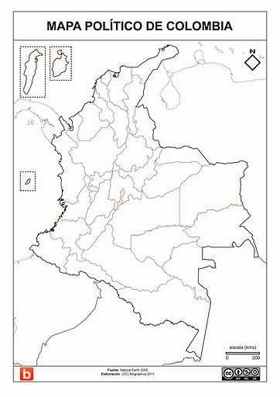
6. realiza una investigación sobre los siguientes temas (hazlo en tu cuaderno):
- la posición astronómica y geográfica de Colombia.
- El relieve de Colombia.
- La cordillera de los Andes y los sistemas montañosos periféricos.
- En qué consiste la ganadería, la minería, la agricultura y la pesca.
- En qué consiste la industria de alimentos, la industria química, la industria del cemento, la industria textil y la industria metalúrgica.
- En qué consiste el comercio, el transporte, el turismo, la salud, la educación y la recreación
- Realiza el mapa de las vías de comunicación de Colombia.
GLOSARIO:
- BIEN:

- ENTIDAD:

- PODER:

- PRODUCCION:

- PUBLICO:

- REGION

- SERVICIO
BIBLIOGRAFIA Y CIBERGRAFIA
La Casa del Saber, Santillana, Bogotá Colombia 2011.
http://www.banrepcultural.org/blaavirtual/ayudadetareas/poli/poli5.htm

